**Дата:** 12.09.2023 **Урок:** фізична культура **Клас:** 1 - А

**Вчитель:** Довмат Г.В.

**ТЕМА.** **Організаційні вправи. Різновиди ходьби та бігу. Комплекс ЗРВ. Рухливі ігри "Швидко стати в шеренгу", "Хто більше?", "Стрибунці-горобчики". Чергування ходьби та бігу.**

**Конспект уроку**

**І. ВСТУПНА ЧАСТИНА**  
 **1. Дотримання правил техніки безпеки під час виконання фізичних вправ у домашніх умовах.**

- Перед початком занять пригадай правила БЖД.

[**https://www.youtube.com/watch?v=3auqI9qlu6k**](https://www.youtube.com/watch?v=3auqI9qlu6k)

**ІІ. ОСНОВНА ЧАСТИНА.**

**1. Різновиди ходьби.**

- ходьба звичайна (20 с);

- ходьба на носках, руки вгору (15 с);

- ходьба на п’ятах, руки за голову (15с);

- ходьба «як чапля», високо піднімаючи коліна, руки в сторони (15 с);

- ходьба звичайна (10 с).

**2. Різновиди бігу.**

* біг приставними кроками правим та лівим плечем уперед (20 с).
* біг у середньому темпі (1 хв).

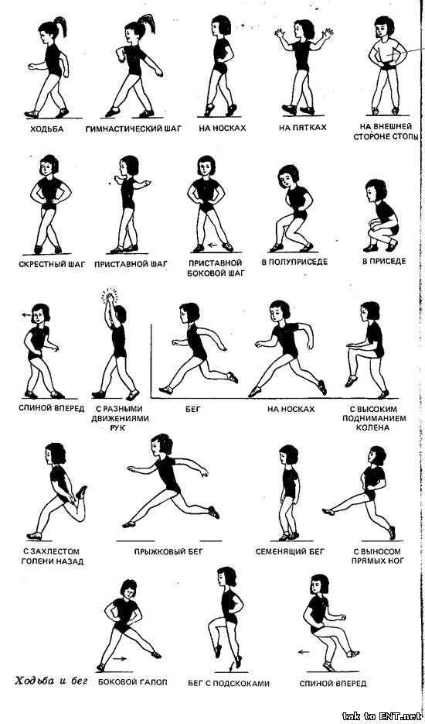

**3. Комплекс вправ ранкової гімнастики.**

[**https://youtu.be/MIpJlgWcbNM**](https://youtu.be/MIpJlgWcbNM)

**ІІІ. ЗАКЛЮЧНА ЧАСТИНА**

**1. Танцювальна руханка**

- Спробуй виконати танцювальну руханку за посиланням

[**https://www.youtube.com/watch?v=2p46HH4mOfo**](https://www.youtube.com/watch?v=2p46HH4mOfo)